

|  |  |
| --- | --- |
| **TP3 – Application Web – Livrable 1**  **BookShare : Plateforme de Bibliothèque Communautaire en Ligne** | **Nom des Équipiers : Taghrid AL Farwan,2329824**  **Tasnim Alagawani**  **Projet : BookShare**  **Date : 19 mai 2024** |

Table des Matières :

Tp3 – App Web – Livrable 1 2

Consignes Générales : 2

Nature du Projet : 3

Modèle de Données Logique 3

Clé de Lecture du Modèle de Données 4

Croquis des Écrans 5

Page d'Accueil 5

Gestion de Bibliothèque Personnelle 5

Recherche et Emprunt de Livres 6

Page de Profil 6

**Tp3 – App Web – Livrable 1**

## **Consignes Générales :**

Le projet choisi devra comprendre un minimum de 4 tables et un maximum de 6, et devra comporter un minimum de 3 écrans HTML et un maximum de 5. Vous devrez utiliser des feuilles de style (.CSS) pour mettre en forme les pages HTML de votre site. Un minimum de 2 pages, qui elles devront contenir un/des programmes JavaScript qui iront chercher/mettre à jour de l’information dans la base de données (API REST).

## **Nature du Projet :**

Le projet BookShare est une plateforme web qui permet aux utilisateurs de partager, rechercher, et emprunter des livres. L'application est conçue pour offrir une expérience fluide de gestion de bibliothèque personnelle, tout en favorisant l'échange et le partage de livres entre les utilisateurs. Les principales fonctionnalités incluent l'inscription et la gestion des profils utilisateurs, la recherche de livres, la gestion d'une bibliothèque personnelle, et le suivi des emprunts et historiques.

L'objectif principal de ce projet est de créer une communauté de lecteurs qui peuvent facilement trouver et partager des livres, tout en suivant leurs lectures et emprunts de manière organisée et efficace. Grâce à une interface intuitive et des fonctionnalités robustes, BookShare vise à enrichir l'expérience de lecture de ses utilisateurs.

**La plateforme comprend plusieurs fonctionnalités clés :**

* Page d'accueil : Présente les objectifs de BookShare et offre un menu de navigation vers les autres sections du site.
* Gestion de bibliothèque personnelle : Permet aux utilisateurs d'ajouter, de modifier et de supprimer des livres dans leur bibliothèque personnelle.
* Recherche et emprunt de livres : Les utilisateurs peuvent rechercher des livres et demander à les emprunter.
* Historique des emprunts : Affiche l'historique des livres empruntés par l'utilisateur.
* Profil utilisateur : Permet aux utilisateurs de créer et de gérer leur profil personnel .

## **Modèle de Données Logique**

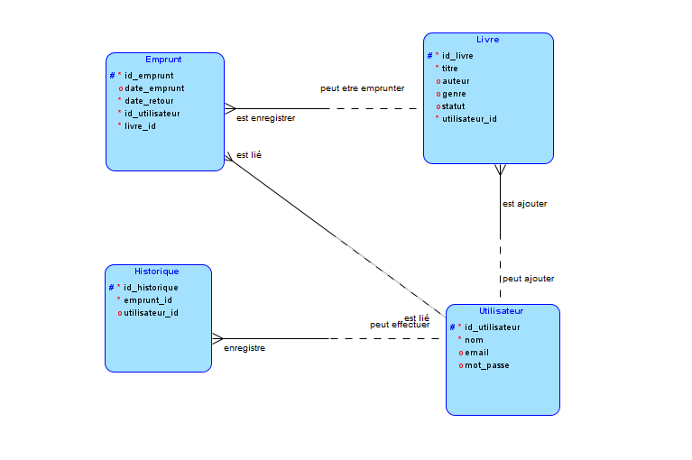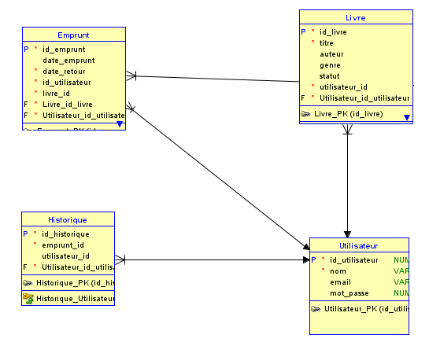

**Le modèle de données de BookShare comprend les entités suivantes :**

* Utilisateur : Informations de base des utilisateurs (nom, email, mot de passe).
* Livre : Détails des livres (titre, auteur, genre, statut).
* Emprunt : Suivi des emprunts de livres (date d’emprunt, date de retour, utilisateur).
* Historique : Enregistrement de l’historique des emprunts des utilisateurs.

## **Clé de Lecture du Modèle de Données**

* Utilisateur - Livre : Un utilisateur peut ajouter plusieurs livres à sa bibliothèque personnelle.
* Livre - Emprunt : Un livre peut être emprunté par plusieurs utilisateurs à des moments différents.
* Utilisateur - Emprunt : Un utilisateur peut effectuer plusieurs emprunts.
* Utilisateur - Historique : L'historique enregistre tous les emprunts effectués par chaque utilisateur.

## **Croquis des Écrans**

### **Page d'Accueil**

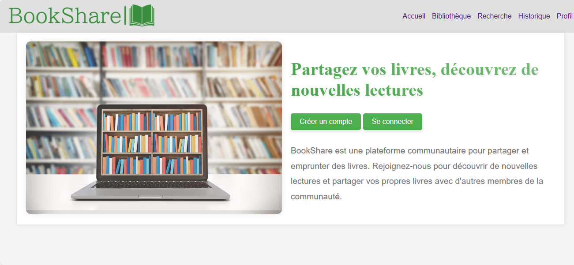

L’écran d’accueil sera la page d'entrée vers le site, portant le message : "Partagez vos livres, découvrez de nouvelles lectures". Elle contiendra le bouton de création de compte, le login, et le menu vers les autres pages du site. Elle est conviviale et facile à utiliser.

### **Gestion de Bibliothèque Personnelle**

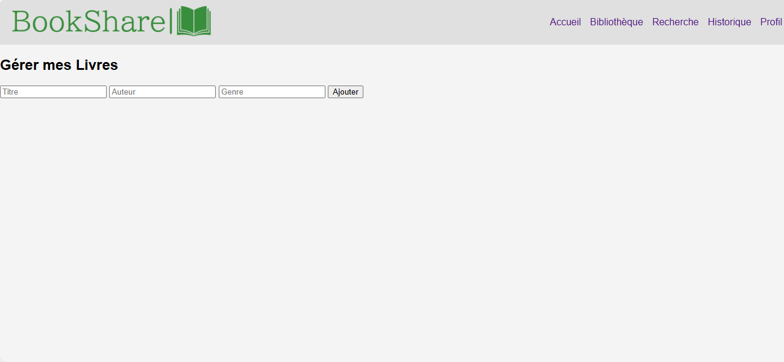

Cette page permettra aux utilisateurs de cataloguer leurs livres en ajoutant des détails comme le titre, l’auteur, et le genre. Les utilisateurs pourront également modifier les informations des livres ou les supprimer de leur bibliothèque.

### **Recherche et Emprunt de Livres**

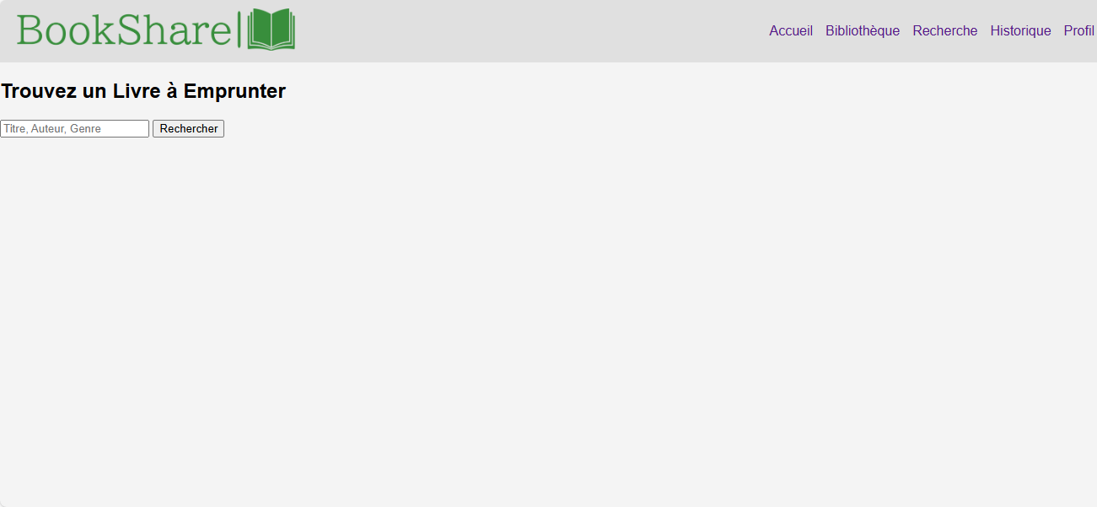

Les utilisateurs pourront rechercher des livres par titre, auteur, ou genre, et demander à emprunter des livres disponibles.

**Page de Gestion de la Bibliothèque**

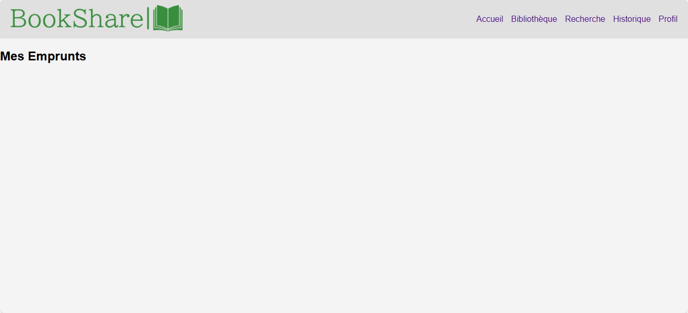

La page de gestion de la bibliothèque permet aux utilisateurs de voir les livres qu'ils ont ajoutés à leur bibliothèque personnelle, ainsi que ceux qu'ils ont actuellement empruntés.

### **Page de Profil**

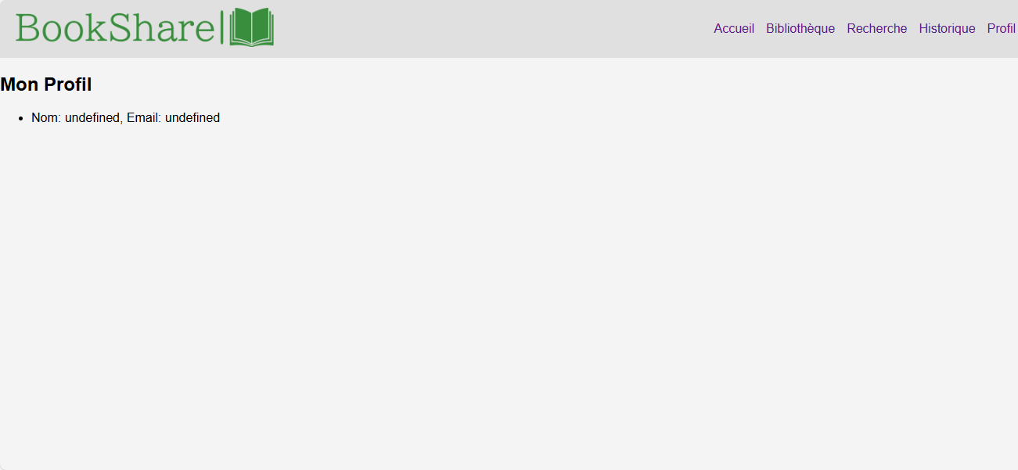

La page de profil permet aux utilisateurs de visualiser et de modifier leurs informations personnelles. Les utilisateurs peuvent également voir un résumé de leurs activités récentes.